MESTSKÝ ÚRAD V ŽILINE

Materiál na rokovanie pre
Mestské zastupiteľstvo v Žiline

Číslo materiálu: _____/2021
K bodu programu
VIZUALIZÁCIA KONTAJNEROVÝCH STOJÍSK

Materiál obsahuje: Materiál bol prerokovaný v komisii:
KÚPaV, KŽP,
  - Návrh na uznesenie
  - Dôvodová správa
  - Príloha

Predkladá:
Mgr. Zuzana Balogová
Ing. Ľubomír Bechný
Ing. arch. Dušan Maňák
Mgr. Iveta Martinková
Mgr. Ing. Peter Ničík
Ing. Ľuboš Plešinger
Mgr. Miriam Šuteková
Ing. František Talapka

Zodpovedná za vypracovanie:
Mgr. Zuzana Balogová
poslankyňa Mestského zastupiteľstva v Žiline
Žilina, 27. apríl 2021

NÁVRH NA UZNESENIE
Uznesenie č._ /2021
Mestského zastupiteľstvo v Žiline schvaľuje

- Žiada UHA navrhnúť jednotný vizuál kontajnerových stojísk, tak aby obsahovali moderné enviromentálne prvky ( napr. vegetačné strechy s extenzívnou alebo intenzívnou zeleňou, vertikálnu zeleň, vodozádržné opatrenia, odvod dažďovej vody zo strechy do prirodzených vsakov, atď....)

Dôvodová správa
Súčasné nároky na kvalitu verejného priestoru v mestách z hľadiska jeho užívania sú veľké. Prostredie vychováva. Pokiaľ je príjemné, stotožňujeme sa s ním, vytvárame si k nemu pozitívny vzťah, čo pôsobí aj na naše aktivity v danom mieste. Zariadenia na zber odpadu sú súčasťou obytných štvrtí, dotvárajú náš každodenný život a podieľajú sa na imidži miesta a mesta. Pri kvalitnom zhotovení môžu dokonca pôsobiť aj ako podporný prvok miestnej komunity, preto im treba venovať patričnú pozornosť.
V súčasnej dobe je zber odpadu z domácností v obytných štvrtiach zabezpečovaný predovšetkým formou kontajnerov na zmesový odpad, triedený odpad a kompostérov v exteriéri bez prístrešku tvz. kontajnerových stojiskách.
Aj keď väčšina samospráv preferuje vytváranie polopodzemných kontajnerov , nie všade je možné ich vybudovať.
Celkové stvárnenie kontajnerového stojiska má funkčne prispieť k udržateľnému nakladaniu s odpadom a má spĺňať kritériá vysokého štandardu kvality verejného priestoru a enviromentálnych zásad.
Vegetačné strechy s extenzívnou alebo intenzívnou zeleňou a vertikálna zeleň zachytávajú vodu a ochladzujú vzduch . Odvod dažďovej vody zo strechy a spevnených plôch zabezpečený vsakovaním do rastlého terénu resp. do prirodzených vsakov, zabráni vysušovaniu pôdy a ochladzuje prostredie. Použitie materiálov šetrných k životnému prostrediu by malo byť samozrejmosťou.
Kontajnerové stojisko s prístreškom chráni nádoby pred poveternostnými vplyvmi. V súčasnosti sme svedkami toho, aké sú zberové nádoby na odpad špinavé, ako vietor rozfúkava odpad zo zle zatvorenej nádoby , ako prší, či sneží do nádoby na triedený zber papiera a pod.
Okrem samotných nádob na separovaný odpad je možné v stojiskách v budúcnosti inštalovať aj "OLEJtéky" - skrinky na použitý kuchynský olej.
Pri budovaní nových kontajnerových stojísk je dôležité mať zmapované súčasné stojiská aj s počtom nádob na jednotlivé komodity. Môžeme tak lepšie identifikovať vyťaženosť kontajnerov, prioritu obnovy stojiska, ako aj čistotu.
Materiál je v súlade so Štatútom mesta Žilina a platnými právnymi predpismi v Slovenskej republike.
Materiál nebude mať vplyv na rozpočet.

Príloha: Súčnsné stojiská
HLINY 3
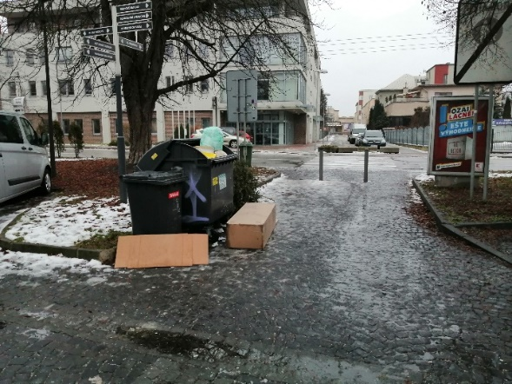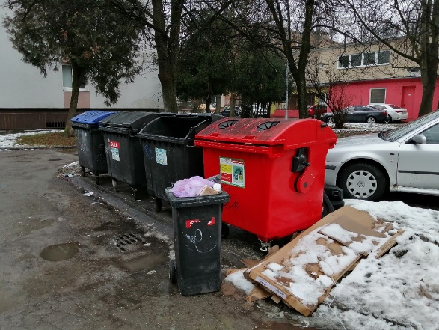
Dolný Val ul. Puškinova pri MŠ
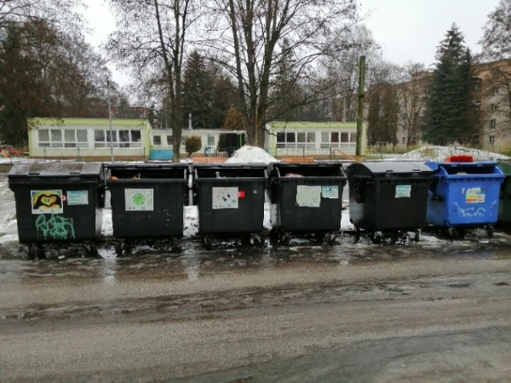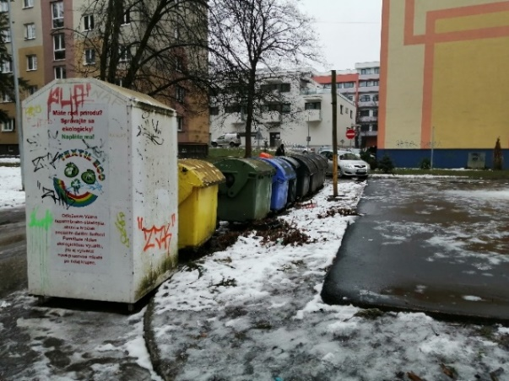
ul. Puškinova za detskými jaslami
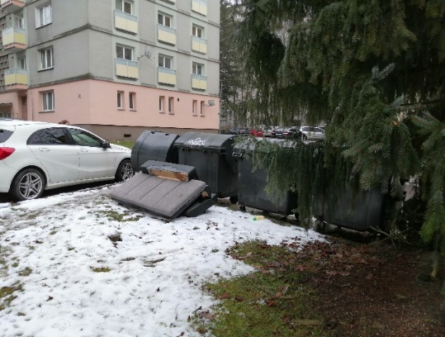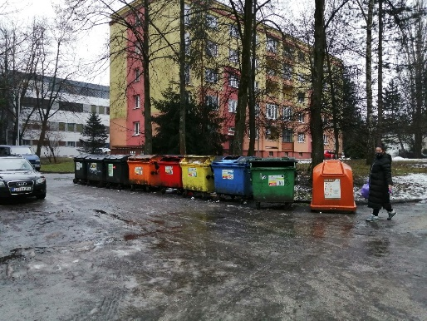
A.Bernoláka/Puškinova T. Ružičku/ Puškinova
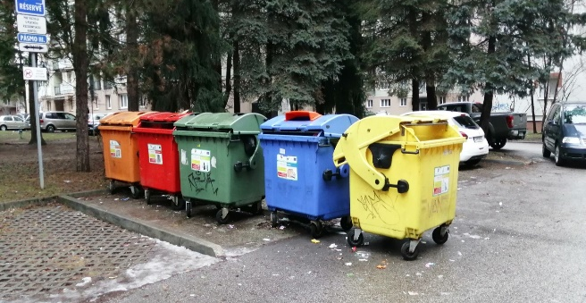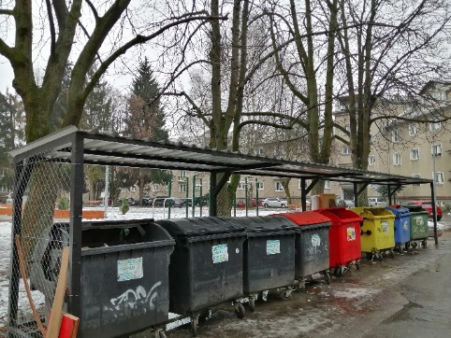
Čajakova Hliny 1

